**ЛЕКЦИЯ №19. ЭЛЕМЕНТЫ ВОЛНОВОДНОГО ТРАКТА. СОГЛАСОВАНИЕ ЛИНИЙ ПЕРЕДАЧИ.**

**План:**

19.1. Волноводные тройники.

19.2 олноводно-щелевой мост.

19.3. Ферритовые вентили.

19.4. Ферритовые циркуляторы.

**19.1. Волноводные тройники**

Волноводные тройники используются в линиях передачи СВЧ в том случае, когда появляется необходимость разветвления волновода на два или более канала. Такая задача возникает, например, при питании нескольких антенн от одного источника электромагнитных колебаний.

В прямоугольном волноводе для решения этой задачи используют различные типы тройников. Рассмотрим следующие из них:

– *Е-тройник* представляет собойразветвление прямоугольного волно­вода в плоскости вектора  волны  прямоугольного волновода (ри19. 19.6,а)

*– Н-тройник* представляет собойразветвление прямоугольного волно­вода в плоскости вектора  волны  прямоугольного волновода (ри19. 19.6,б)

– *двойной волноводный тройник* представляет собой двойноеразветвле­ние прямоугольного волновода (в плоскости векторов  и волны  пря­моугольного волновода) (ри19. 19.6,в)

Из ри19. 19.6 видно, что: *Е*-тройникимеет три плеча (*Е*-плечо и два боко­вых)); Н-тройникимеет также три плеча (*Н*-плечо и два боковых); двойной вол­новодный тройникимеет четыре плеча (*Е*-плечо, *Н*-плечо и два боковых плеча).

*Е*-плечо *Е*-плечо

*Н*-плечо *Н*-плечо

а) б) в)

Рисунок 19.6 – Волноводные тройники

Пусть двойной волноводный тройник является идеально симметричным и волноводы плеч тройника работают в одноволновом режиме. Тогда он обладает следующими свойствами:

1. При питании тройника со стороны *Е*-плеча в согласованных нагрузках боковых плеч выделяется одинаковая мощность, а в согласованной нагрузке *Н*-плеча мощность не выделяется. При этом волны в боковых плечах находятся в противофазе.

2. При питании тройника со стороны *Н*-плеча в согласованных нагрузках боковых плеч выделяется одинаковая мощность, а в согласованной нагрузке *Е*-плеча мощность не выделяется. При этом волны в боковых плечах находятся в фазе.

3. При *синфазном питании* двойного волноводного тройника со стороны боковых плеч мощность выделяется только в согласованной нагрузке *Н*-плеча. В нагрузке *Е*-плеча мощность не выделяется.

4. При *противофазном питании* двойного волноводного тройника со стороны боковых плеч мощность выделяется только в согласованной нагрузке *Е*-плеча. В нагрузке *Н*-плеча мощность не выделяется.

Отмеченные свойства тройника имеют место только в том случае, когда в плечах тройника может распространяться только волна типа *Н*10. Эти свойства легко доказать, опираясь на симметрию тройника и структуру поля волны *Н*10.

*Дважды согласованным тройником* называется тройник, у которого отсутствуют отражённые волны от места разветвления волноводов (плоскость симметрии тройника). Для этой цели в месте разветвления располагают реактивные элементы (штырь в *Н*-плече, а диафрагма в *Е*-плече), подобранные таким образом, чтобы отражённые от реактивных элементов волны компенсировали волны, отражённые от разветвления.

Дважды согласованный тройник обладает следующим свойством. При питании тройника со стороны одного из боковых плеч в согласованных нагрузках *Е*-плеча и *Н*-плеча выделяется одинаковая мощность, а в согласованной нагрузке другого бокового плеча мощность не выделяется.

Отметим, что в литературе двойной волноводный тройник называют также, как *Т*-мост или как магическое *Т*.

Основные параметры двойного волноводного тройника:

1. *Развязка* *между Е-плечом и Н-плечом.* Определяется по следующей формуле:

, дБ,

где  – мощность волны, распространяющейся в *Е*-плече в сторону плоскости симметрии тройника;  – мощность, выделяемая в согласованной нагрузке *Н*-плеча;

2. *Развязка* *между Н-плечом и Е-плечом .* Определяется также, как и величина  с заменой *Е*-плеча на *Н*-плечо:

3. *Развязка* *между боковыми плечами.* Определяется по следующей формуле:

, дБ,

где  – мощность волны, распространяющейся в одном из боковых плеч в сторону плоскости симметрии тройника;  – мощность, выделяемая в согласованной нагрузке другого бокового плеча.

4. *Коэффициент бегущей волны* в том плече тройника, со стороны которого производиться его питания.

**19.2. Волноводно-щелевой мост**

Волноводно-щелевой мост представляет собой направленный ответвитель с одним отверстием связи. Размеры отверстия связи таковы, что при питании моста, например, со стороны плеча 1 мощность, выделяемая в согласованных нагрузках плеч 2, 3 и 4 распределяется следующим образом. В нагрузках плеч 2 и 4 (см. ри19. 19.1) мощность одинакова, в нагрузке плеча 3 мощность минимальна (в идеальном щелевом мосте в нагрузке плеча 3 мощность не выделяется).

Волноводно-щелевой мост можно характеризовать такими же параметрами, как и направленный ответвитель. При этом величина переходного ослабления равна 3 дБ.

В литературе волноводно-щелевой мост принято также характеризовать величиной развязки между плечами моста. Величина развязки определяется так же, как и для двойного волноводного тройника. Очевидно, что величина развязки между плечами 1 и 2 связана с величиной направленности моста

Отметим, что волна, распространяющаяся в плече 4 волноводно-щелевого моста, отстает по фазе на от волны в плече 2.

**19.3. Адаптерный переход**

Адаптерный переход представляет собой устройство, предназначенное для соединения коаксиального кабеля с волной *Т* и прямоугольного волновода с волной *Н*10.

Адаптерный переход представляет собой короткозамкнутый отрезок прямоугольного волновода с плоским соединительным фланцем. Внутри волновода на расстоянии  от его закороченного конца расположен зонд (отрезок проводника), ориентированный перпендикулярно широкой стенке волновода (параллельно вектору  волны Н10). Зонд является продолжением внутреннего проводника коаксиального кабеля, который входит через отверстие в широкой стенке волновода, расположенное примерно на ее середине. Наружный проводник кабеля соединяется непосредственно с внешней поверхностью широкой стенки волновода.

Размеры поперечного сечения кабеля и волновода, а также рабочая частота выбираются такими, чтобы кабель и волновод работали в одноволновом режиме. В этом случае при рассмотрении принципа работы адаптерного перехода можно рассматривать только основные типы волн в кабеле и волноводе, так как в этом случае высшие типы волн распространяться не могут.

Работу адаптерного перехода можно рассматривать как со стороны кабеля, так и со стороны волновода. Пусть в кабеле распространяется *Т*-волна. В зонде, являющемся продолжением внутреннего проводника кабеля, течет ток, который в волноводе возбуждает (в принципе) как основную, так и высшие типы волн, распространяющиеся от зонда в обе стороны. Так как зонд расположен посредине широкой стенки, то основная волна (волна *Н*10) возбуждается с наибольше возможной амплитудой (посредине широкой стенки амплитуда вектора  волны *Н*10 также максимальна). Основная волна, идущая от зонда в направлении стенки волновода, отражается от нее и складывается в фазе с волной, распространяющейся от зонда в другом направлении. Эта волна «набирает» фазу 3600 за счет скачка фазы в 1800 при отражении от стенки (коэффициент отражения равен минус единице) и за счет изменения фазы на 1800 при прохождении расстояния  (от зонда до стенки и обратно). Таким образом, волна *Т* кабеля преобразуется (трансформируется) в волну Н10 прямоугольного волновода.

При питании адаптерного перехода со стороны волновода рассмотрение его принципа работы проводится аналогично.

Основными параметрами адаптерного перехода являются коэффициент передачи, КБВ и полоса рабочих частот. Настройка адаптерного перехода на максимальный коэффициент передачи (с учетом взаимного влияния зонда и стенок волновода) производится путем небольшого изменения положения зонда относительно стенок волновода. Для расширения полосы рабочих форма зонда выполняется в виде капли (каплевидная форма). Для настройки адаптерного перехода на максимум *К*БВ при изменении частоты генератора используется подвижная стенка, закорачивающая волновод.

**19.4. Ферритовые вентили**

Волноводные устройства, рассмотренные в разделах 19.2 … 19.8, удовлет­воряют принципу взаимности, одним из следствий которого является следую­щее. Пусть к одному из плеч устройства подключен генератор, а к другому – поглощающая нагрузка. При этом в нагрузке выделится некоторая мощность. Если поменять местами генератор и нагрузку, то мощность в нагрузке не измениться.

Устройства, удовлетворяющие принципу взаимности, называются *взаимными устройствами.*

В технике СВЧ находят также применение *невзаимные волноводные устройства*. Общим элементом невзаимных волноводных устройств является феррит, находящийся в постоянном магнитном поле.

Невзаимные устройства позволяют достаточно легко решать такие задачи, которые порой невозможно решить с помощью взаимных устройств.

Одной из важных практических задач является задача обеспечения развязки между генератором (передатчиком) и нагрузкой (например, антенной). Для этой цели используются ферритовые вентили, представляющие собой четырёхполюсники, в котором амплитуда волны, распространяющейся в одном направлении практически не уменьшается, в то время как волна обратного направления подвержена значительному затуханию.

Основными параметрами вентилей в рабочей полосе частот являются величина затухания  в прямом или обратном направлениях и коэффициент бегущей волны. Затухание, вносимое вентилем в прямом (обратном) направлении, определяется как отношение мощностей на входе и выходе вентиля, включённого в тракт в прямом (обратном) направлении. Величина затухания обычно выражается в дБ, т.е.

.

На практике используются вентили на основе явления ферромагнитного резонанса, эффекта смещения поля и эффекта Фарадея. Конструктивно вентили представляют собой отрезки направляющих систем, внутри которых располагается феррит определённой формы (пластина, стержень), находящийся в поле постоянного магнита.

На практике используют ферритовые вентили на эффекте смещения поля, на эффекте феррорезонанса и на эффекте Фарадея.

*19.3.1. Ферритовый вентиль на эффекте смещения поля*

Ферритовый вентиль на эффекте смещения поля состоит из отрезка прямоугольного волновода 1, внутри которого расположены ферритовая 2 и поглощающая 3 пластины так, как это показано на ри19. 19.7. Ферритовая пластина находиться в поле  постоянного магнита.

Ферритовая пластина 2, обладая анизотропией, по разному изменяет (искажает) распределение поля волны , распространяющейся в волноводе 1 в прямом и обратном направлениях. Это связано со структурой магнитного поля волны . Из формул 3.11 следует, что вектор  волны  в плоскости пластин () имеет две (примерно одинаковые по величине) составляющие (на оси  и ), которые сдвинуты по фазе либо на  (волна одного направления), либо на  (волна обратного направления). При этом вектор  волны, распространяющейся в прямом направлении, вращается вокруг постоянного магнитного поля против часовой стрелки, а волны, распространяющейся в обратном направлении, - по часовой стрелке. Эти волны «воспринимаются» ферритом как волны с правой и левой круговой поляризацией. Для таких волн магнитные проницаемости феррита (даже при небольшом значении постоянного магнитного поля) значительно отличаются друг от друга (см. раздел 2.5 и ри19. 2.3). Это и приводит к различному характеру воздействия феррита на структуру поля волн, распространяющихся в разных направлениях.

Кривая 5 на ри19. 19.7 соот­ветствует распределению амплитуды вектора  волны, распространяющейся в прямом направлении, а кривая 4 – для волны обратного направления.



1

2

3

5

4

Рисунок 19.7 – Ферритовый вентиль

на эффекте смещения поля

При таком распределении ампли­туды вектора  в поглощающей плас­тине 3 наводится ток только обратной волной и, следовательно, эта волна поглощается пластиной.

Волна прямого направления в плоскости пластины 3 имеет амплитуду практически равную нулю и поэтому не поглощается.

*19.3.2. Ферритовый вентиль на явлении ферромагнитного резонанса*

Конструкция ферритового вентиля на явлении ферромагнитного резонанса отличается от конструкции вентиля на эффекте смещения поля отсутствием поглощающей пластины и значительно большей величиной постоянного магнитного поля. Величина постоянного магнитного поля должна быть такой, чтобы в ферритовой пластине на рабочей частоте имело место явление продольного ферромагнитного резонанса*.*

При этом волна обратного направления, которую феррит «воспринимает» как волну с правой поляризацией, будет испытывать значительное поглощение в феррите, а волна прямого направления будет распространяться в волноводе с ферритовой пластиной практически без затухания.

*19.3.3. Ферритовый вентиль на эффекте Фарадея*

Ферритовый вентиль на эффекте Фарадея состоит из двух прямоугольных волноводов 2, которые плавно переходят в круглый волновод так, как это показано на ри19. 19.8. Внутри круглого волновода расположен ферритовый стержень 1. Вокруг круглого волновода расположен соленоид 4 с током, который создает магнитное поле, ориентированное вдоль оси ферритового стержня. При этом в феррите имеет место эффект Фарадея. Прямоугольные волноводы повернуты вокруг оси на 45о относительно друг друга. В прямоугольных волноводах параллельно широким стенкам расположены тонкие поглощающие пластины 3. Постоянное магнитное поле и длина ферритового стержня подобраны так, чтобы вектор  волны *Н*11 при ее прохождении в волноводе с ферритовым стержнем поворачивался на 45о вокруг оси волновода.

Пусть в плечо I поступает волна *Н*10. Эта волна, не испытывая затухания в поглощающей пластине (вектор  волны перпендикулярен плоскости пластины и не наводит ток в ней), возбуждает в круглом волноводе волну *Н*11. Волна Н11, проходя по круглому волноводу, изменяет свою структуру за счет эффекта Фарадея (ее плоскость поляризации поворачивается на 45о по часовой стрелке вокруг постоянного магнитного поля). При этом вектор  этой волны становится перпендикулярным широкой стенке прямоугольного волновода плеча II и возбуждает в нем волну *Н*10 (см. ри19. 19.8,б).

Пусть теперь волна *Н*10 поступает в плечо II (см. ри19. 19.8,в). Эта волна, не испытывая затухания в поглощающей пластине поступает в круглый волновод, где ее плоскость поля­ризации поворачивается также на 45о по часовой стрелке вокруг постоянного магнитного поля. При этом вектор  этой волны стано­вится параллельным погло­щающей плас­тине прямоугольного волново­да плеча у I, в которой и происходит затухание волны. Таким образом, если генератор подклю­чить к плечу II, а нагрузку к плечу I, то волны, распространяющиеся от генератора к нагрузке, будут проходить практи­чески без затухания, а волны, отра­женные от нагрузки, будут испыты­вать значительное ослабление.

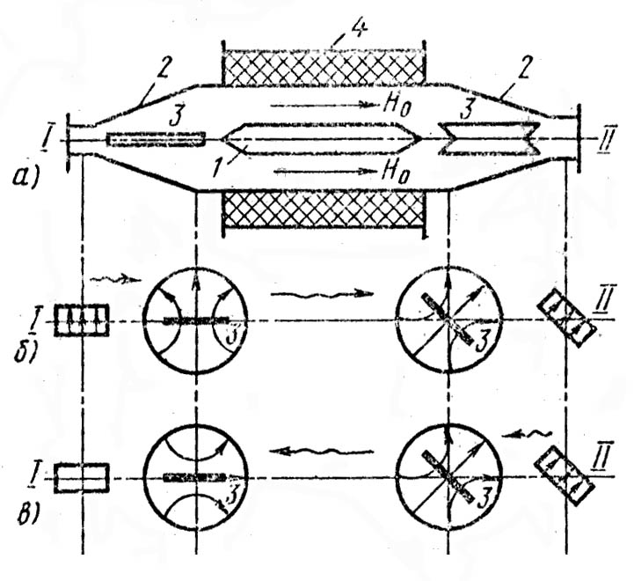

Рисунок 19.8 – Ферритовый вентиль на эффекте Фарадея

**19.4. Ферритовые циркуляторы**

*Ферритовый циркулятор* – это многополюсник, в котором движение потока энергии происходит в строго определённом направлении, зависящем от ориентации постоянного магнитного поля. Циркуляторы используются при одновременной работе приёмника и передатчика на одну антенну, незаменимы в параметрических усилителях и пр.

Основными параметрами циркулятора в рабочей полосе частот являются *величина развязки*между плечами циркулятора и коэффициент бегущей волны в волноводном тракте, нагруженном на циркулятор.

Величина развязки между плечами циркулятора определяется как отношение мощности на выходе соответствующего плеча к мощности на входе циркулятора. Величина развязки обычно выражается в дБ.

На практике используют *Y*-циркуляторы, фазовые циркуляторы, циркуляторы на эффекте Фарадея.

*19.4.1. Y-циркулятор*

В основе всех *Y*-циркуляторов лежит симметричное 120-градусное разветвление волноводной или полосковой линии передачи (ри19. 19.9). Электромагнитная волна, поступающая в плечо 1 такого разветвления, делится поровну между плечами 2 и 3. Поскольку плечо 1 нагружено в этом случае на сопротивление, равное половине волнового сопротивления линии, коэффициент отражения равен 1/3, а коэффициент стоячей волны равен двум.

Ферритовый

цилиндр

1

2

3

*a*

*b*

1

3

2

а)

б)

# Рисунок 19.9 – Ферритовый *Y*-циркулятор





**+**

*c*

*d*

Рассмотрим такое разветвление, когда в его центре помещен намагниченный ферритовый цилиндр.

Пусть на вход 1 циркулятора поступает волна основного типа . В результате дифракции, которую испытывает эта волна на ферритовом цилиндре, в плечи 2 и 3 циркулятора приходят по две волны, которые проходят разной длины пути, огибая феррит с разных сторон.

Можно подобрать размеры и параметры феррита, а также величину постоянного магнитного поля так, чтобы электромагнитные волны  и  в плече **2** складывались синфазно, а волны  и  в плече **3** – противофазно, т.е. вычитались. В этом случае в плечо **3** энергия не поступает. Говорят, что плечо **3** развязано с входным плечом **1**. Если теперь питание циркулятора производить со стороны плеча 2, то в согласованной нагрузке плеча 3 мощность будем выделяться, в в нагрузке плеча 1 мощности не будет.

В зависимости от направления постоянного магнитного поля движение потока энергии будет происходить или в направлении **1**–**2**–**3** (ри19. 19.9,а), или в обратном, т.е. в направлении **1**–**3**–**2** (ри19. 19.9,б). Изменение направления движения потока энергии осуществляется изменением направления намагничивающего поля.

*19.4.2. Фазовый циркулятор*

Рассмотрим фазовый цир­кулятор на двух щелевых мос­тах, который широко применяет­ся в технике СВЧ (см. ри19. 19.10). Этот циркулятор состоит из двух прямоугольных волноводов, свя­занных между собой двумя ще­левыми мостами. В одном волно­воде помещена ферритовая плас­тинка (в постоянном магнитном поле Н0), а в другом диэлектри­ческая пластинка. Параметры ферритовой пластинки и вели­чина постоянного магнитного поля выбраны так, что она обеспечивает сдвиг фаз равный , если волна распрост­раняется из плеча 1 в направ­лении плеча 4. Если волна распространяет­ся в обратном направлении, то ферритовая пластинка обеспечивает сдвиг фаз равный . Диэлектри­ческая пластинка, расположен­ная в другом волново­де обеспе­чивает одинаковый сдвиг фаз  для волн разных направлений.

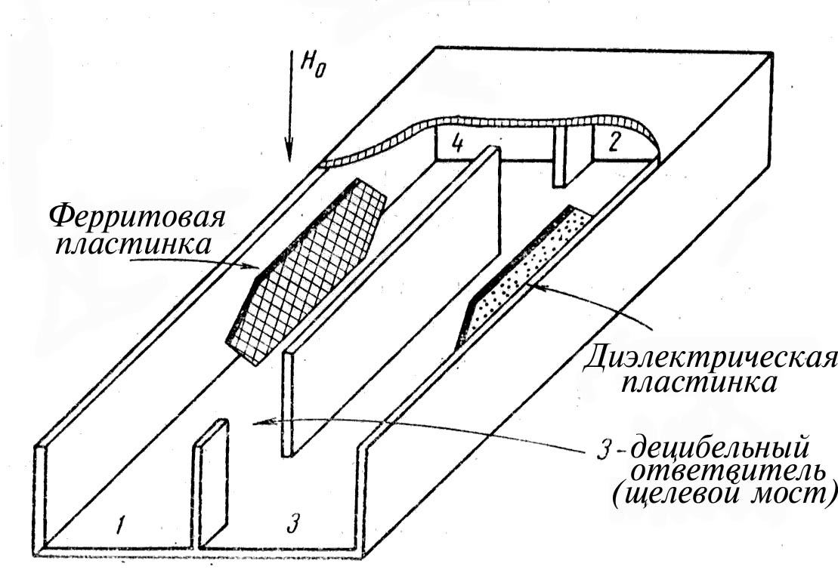

## Рисунок 19.10 – Фазовый циркулятор

При возбуждении плеча 1 энергия электромагнитной волны делится пополам первым щелевым мостом. Волны с одинаковой амплитудой поступают на вход волновода с ферритовой и диэлектрической пластинами. Рассмотрим дальнейшее «движение» этих волн.

Одна волна, распространяясь в волноводе с ферритовой пластиной, приобретает дополнительный сдвиг фаз , затем делиться вторым щелевым мостом пополам и поступает в плечи 4 и 2. Волна, поступающая в плечо 2, приобретает при переходе через отверстие связи щелевого моста еще один дополнительный сдвиг фаз  (см. свойства щелевого моста).

Другая волна, распространяясь в волноводе с диэлектрической пласти­ной, приобретает дополнительный сдвиг фаз , затем делиться вторым щелевым мостом пополам и поступает в плечи 4 и 2. Волна, поступающая в плечо 4, приобретает еще один дополнительный сдвиг фаз .

Таким образом, в плечи 2 и 4 поступает по две волны с одинаковой амплитудой и различными фазами. При этом фазы волн в плече 2 совпадают, а фазы волн в плече 4 отличаются на  (за счет изменения фаз при переходе через отверстия связи двух щелевых мостов). В нагрузке плеча 2 выделяется мощность, а в нагрузке плеча 4 мощность не выделяется. Из свойств щелевого моста следует, что в нагрузке плеча 3 мощность не выделяется.

Рассмотрим теперь, как распределяется мощность между плечами 1, 3 и 4 при питании моста со стороны плеча 2. Из свойств щелевого моста следует, что в этом случае в нагрузке плеча 4 мощность не выделяется.

При возбуждении плеча 2 энергия электромагнитной волны делится пополам вторым щелевым мостом. Волны с одинаковой амплитудой поступают на вход волновода с ферритовой и диэлектрической пластинами.

Одна волна, распространяясь в волноводе с диэлектрической пластиной, приобретает дополнительный сдвиг фаз , затем делиться первым щелевым мостом пополам и поступает в плечи 1 и 3. Волна, поступающая в плечо 1, приобретает еще один дополнительный сдвиг фаз  (на отверстии первого щелевого моста).

Вторая волна, распространяясь в волноводе с ферритовой пластиной, приобретает дополнительные сдвиги фаз  (на отверстии второго щелевого моста) и  (на ферритовой пластине), затем делиться вторым щелевым мостом пополам и поступает в плечи 1 и 3. Волна, поступающая в плечо 3, приобретает при переходе через отверстие связи щелевого моста еще один дополнительный сдвиг фаз .

Таким образом, в плечи 1 и 3 поступает по две волны с одинаковой амплитудой и различными фазами. При этом фазы волн в плече 3 совпадают, а фазы волн в плече 1 отличаются на . В нагрузке плеча 3 выделяется мощность, а в нагрузке плеча 1 мощность не выделяется.

Аналогично можно показать, что при питании циркулятора со стороны плеча 3 мощность выделяется только в нагрузке плеча 4, а из плеча 4 мощность поступает только в нагрузку плеча 1.

Таким образом, движение потока энергии в приведенном фазовом циркуляторе будет происходить в направлении 1–2–3-4.

*19.4.3 Циркулятор на эффекте Фарадея*

Рассмотрим циркулятор на эффекте Фарадея, эскиз которого представ­лен на ри19. 19.11,а. Этот циркулятор состоит из прямоугольных волноводов 1, 2, 3 и 4, а также отрезка круглого волновода, внутри которого расположен ферритовый стержень. Волноводы работают в одволновом режиме. Вокруг круглого волновода расположена магнитная система (соленоид с током или цилиндрический постоянный магнит), который создает магнитное поле, ориентированное вдоль оси ферритового стержня. При этом в феррите имеет место эффект Фарадея. Прямоугольные волноводы 2 и 4 повернуты вокруг оси круглого волновода относительно волноводов 1 и 3 на 45о по часовой стрелке, если смотреть в направлении от плеча 1 к плечу 2. Постоянное маг­нитное поле и длина ферритового стержня подобраны так, чтобы вектор  волны Н11 при ее прохождении вдоль ферритового стержня, поворачивался на 45о вокруг оси волновода в том же направлении. В соответствии с невзаимностью это направление не зависит от направления движения волны.

Пусть в волновод 1 поступает волна *Н*10. Эта волна преобразуется в волну *Н*11 круглого волновода, которая, проходя по круглому волноводу, изменяет свою структуру за счет эффекта Фарадея (ее плоскость поляризации поворачивается на 45о). Вектор  этой волны становится перпендикулярным широкой стенке волновода 2 и возбуждает в нем волну *Н*10. При этом в волноводах 3 и 4 могли бы возбудиться волны класса *Е*; однако, поскольку волноводы являются одноволновыми, этого не происходит.

При поступле­нии волны *Н*10 в плечо 2 и распрост­ранении волны *Н*11 в круглом волноводе справа налево проис­ходит поворот векто­ра  волны *Н*11 на 45о по часовой, в результате которого создаются условия для полного прохож­дения волны в плечо 3 (см. ри19. 19.11,б). Рассуждая аналогич­ным образом, нет­рудно видеть, что волна из плеча 3 проходит в плечо 4, а из плеча 4 – в пле­чо 1 (см. ри19. 19.11,б).

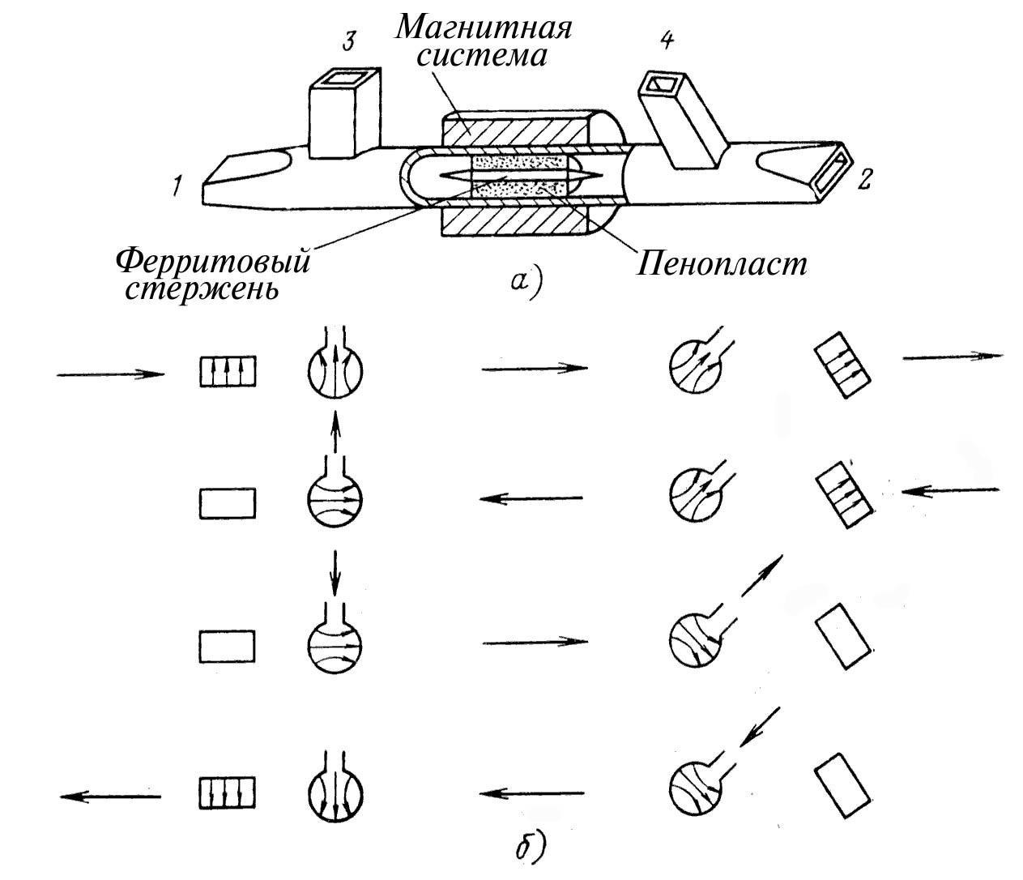

## Рисунок 19.11 – Циркулятор на эффекте Фарадея

При изменении направления постоянного магнитного поля феррит поворачивает вектор  волны Н11 на 45о против часовой стрелки, если смотреть в направлении от плеча 1 к плечу 2 (поворот происходит по часовой стрелке относительно направления постоянного магнитного поля). В результате этого рассмотренная выше коммутация плеч  заменяется на обратную . Это обстоятельство используется для создания быстродействующих переключателей, управляемых изменением направления тока соленоида. В качестве переключателя может быть использован рассмотренный циркулятор (без плеча 3), у которого направление передачи  изменяется на направление  при изменении направления тока в соленоиде. Такой переключатель осуществляет переключение каналов за время около 0,15 мк19.

Достоинством невзаимных ферритовых устройств, использующих эф­фект Фарадея, является малая величина намагничивающего поля. Основными недостатками таких устройств являются сравнительная сложность конструк­ции, большие габариты, трудности при согласовании волноводов 3 и 4 с круглым, необходимость применения длинных соленоидов.

***19.*3. Согласование линии передачи с нагрузкой**

Эффективность передачи мощностив нагрузку принято характеризовать *коэффициентом полезного действия* (КПД), равным отношению мощности , выделяемой в нагрузке, к мощности падающей волны , отдаваемой генератором в линию передачи. КПД линии без потерь определяется следующей формулой

. (19.13)

Из соотношения следует, что наиболее благоприятные условия для передачи мощности имеют место при согласованной нагрузке (режим согласования), т.е. в том случае, когда линия работает в режиме бегущей волны. В этом режиме , а значит и  (см. формулу (19.13)).

Режим согласования линии передачи наиболее благоприятен и с точки зрения достижения максимальной электрической прочности. В рассогласованной линии передачи может произойти электрический пробой при мощности падающей волны, составляющей лишь 25% от мощности, вызывающей пробой в ЛП, работающей в режиме бегущей волне.

Рисунок 19.2 – Распределение суммарного напряжения

*U*Σ

*U*0

*z*

в режиме бегущей волны

*z*

*U*0 (1 – *p*)

*U*0

*U*0 (1 + *p*)

*U*Σ

Рисунок *19.*3 – Распределение суммарного напряжения



в режиме смешанных волн

*U*Σ

2*U*0

*U*0

*z*



Рисунок *19.*4 – Распределение суммарного напряжения

в режиме стоячей волны

В реальных линиях передачи по ряду причин (частотная зависимость сопротивления нагрузки, добавочные отражения от нерегулярностей) режим идеального согласования оказывается недостижимым. Поэтому в технических условиях оговаривается наименьшее допустимое значение КБВ как для нагрузок, так и для линии передачи в целом. Обычно ориентируются на допустимое значение КБВ не ниже 0,7 … 0,8, хотя встречаются случаи, например, в линиях передачи приемных антенн коротковолнового диапазона, когда допустимое значение КБВ снижается до 0,3 … 0,4.

На практике для увеличения КБВ (для улучшения степени согласованности линии с нагрузкой) используют *согласующие устройства*, которые из соображений получения высокого КПД линии стараются выполнить из реактивных элементов (без омических потерь).

Чаще всего используется так называемое *узкополосное согласование*, при котором режим бегущей волны достигается на единственной расчетной частоте. При отклонении от расчетной частоты возникает рассогласование и наблюдает­ся снижение . Полоса частот, для которых  превышает установленное допустимое значение , называется полосой частот согласования. При узкополосном согласовании полоса частот согласования не контролируется. Она определяется путем проверочного расчета или экспериментально.

При узкополосном согласовании достаточно компенсировать отражение от нагрузки на выбранной частоте, внося в линию добавочное отражение. При этом для расширения полосы согласования стремятся уменьшить длину согласующего устройства и расположить его как можно ближе к нагрузке. Тогда при отклонении частоты от расчетной величины изменение электрических длин в согласующем устройстве будет наименьшим и рассогласование с изменением частоты будет нарастать медленнее. При узкополосном согласовании обычно используют трансформаторы сопротивлений, выполненные в виде отрезков линий передачи с измененным волновым сопротивлением, а также сосредоточенные реактивности (шлейфы, диафрагмы), располагаемые в нужном сечении линии передачи.

*Шлейфом* называют отрезок регулярной линии передачи конечной длины , нагруженный с одной стороны нагрузкой величиной . Если изменять длину шлейфа , то его входное сопротивление  будет меняться по следующему закону:

. (19.14)

На практике чаще всего используют реактивные шлейфы, у которых  (короткозамкнутые шлейфы). Входное сопротивление коротко­замкнутого шлейфа всегда реактивно и определяется следующей формулой:

.

Из последней формулы видно, что с помощью короткозамкнутого шлейфа можно создать реактивную нагрузку любой величины. Например, если величина  изменяется от нуля до 0,25, то входное сопротивление короткозамкнутого шлейфа является индуктивным и изменяется от нуля до бесконечности. Если же величина  изменяется от 0,25 до 0,5, то входное сопротивление короткозамкнутого шлейфа является емкостным и изменяется от бесконечности до нуля.

Рассмотрим некоторые методы узкополосного согласования.

*19.3.1. Согласование с помощью сосредоточенных реактивностей*

Этот метод был разработан в 1931 г. В.В. Татариновым и широко приме­няется практически во всех диапазонах длин волн – от средних до милли­метровых.

Суть метода состоит в следующем. Если линия нагружена на сопротив­ление, не равное волновому сопротивлению, то в направляющей системе появляется отраженная волна. Включив перед нагрузкой какой-либо реактив­ный элемент, от которого также отражается волна, можно так подобрать вели­чину реактивного сопротивления (или проводимости) и местоположение этого элемента, что волны, отраженные от нагрузки и отраженные от реактивного элемента, будут иметь одинаковые амплитуды и противоположные фазы. В этом случае их сумма равна нулю (они погашают друга) и в линии от генера­тора до места включения согласующего элемента отраженной волны не будет.

Схемы замещения для последовательной и параллельной реактивностей показаны на рис. 19.5 и рис. 19.6.

Для настройки линии передачи в режим бегущей волны, в каждой схеме следует выбрать место включения реактивности и ее величину.

Последовательная компенсирующая реактивность  (рис. 19.5) должна быть включена в такое сечение линии , где вещественная часть полного сопротивления точно равна единице (речь идет о нормированном значении). Мнимая часть сопротивления в этой точке в сумме с  может быть сделана равной нулю, что и обеспечит идеальное согласование на расчетной частоте.







###### К генератору



Рисунок 19.5 – Схема замещения для последовательной реактивности

Во втором случае компенсирующая реактивность  подключается параллельно нагрузке на расстоянии (рис. *19.*6).







## К генератору



Рисунок 19.6 – Схема замещения для параллельной реактивности

*19.3.2. Согласование с помощью четвертьволнового трансформатора*

Этот метод узкополосного согласования базируется на использовании так называемого четвертьволнового трансформатора, представляющего собой отрезок регулярной направляющей системы длиной , который включается непосредственно между активной нагрузкой  и волноводом с волновым сопротивлением . Если волновое сопротивление трансформатора  выбрать равным

,

то на частоте, соответствующей выбранной , отражения от входа трансформатора будут отсутствовать. Физически это можно объяснить тем, что на этой частоте происходит компенсация волн, отраженных от нагрузки и входа трансформатора.

Четвертьволновый трансформатор широко используется для соединения двух линий передачи одинакового типа, но с разными волновыми сопротивлениями, величина которых определяется поперечными размерами линий передачи. Например, волновое сопротивление двухпроводной линии и коаксиального кабеля определяются соответственно следующими формулами:

, ,

где – расстояние между проводами двухпроводной линии;  – радиус проводов;.,  – относительные магнитная и диэлектрическая проницаемости среды, заполняющей пространство между проводниками коаксиального кабеля;  и  – радиусы внутреннего и внешнего проводников кабеля.

Конструктивно четвертьволновый трансформатор, например, на основе двухпроводной линии выполняется либо путем изменения расстояния между проводами линии, либо путем изменения диаметра проводов линии.

Отметим, что четвертьволновый трансформатор может быть использован также для согласования комплексных сопротивлений. При этом он располагается в том сечении линии, в котором (в соответствии с формулой (19.14)) ее входное сопротивление чисто активно. В этом случае волновое сопротивление трансформатора  выбирается равным

,

где  – входное сопротивление линии в том сечении, в котором располагается трансформатор.

При *широкополосном согласовании* стремятся к достижению максимальной полосы частот согласования.

В качестве широкополосных согласующих устройств используются ступенчатые и плавные переходы, представляющие собой направляющие системы сложного поперечного сечения, которые также располагаются непосредственно перед нагрузкой. Величина волнового сопротивления перехода (трансформатора) плавно или скачком изменяется от  до  по тому или другому закону.

При создании волноводных устройств на базе прямоугольного волновода (фильтры, резонаторы, согласующие устройства и т.д.) в качестве “строитель­ных” элементов широко используются емкостные и индуктивные диафрагмы.

*Диафрагма* – это тонкая металлическая пластина, установленная перпендикулярно оси волновода, частично перекрывающая его поперечное сечение.

*Емкостная диафрагма* (рис. рис. 19.7а) уменьшает зазор между широкими стенками волновода, при этом между кромками диафрагмы концентрируется электрическое поле (для случая волны ) и создается некоторый запас электрической энергии. Поэтому схемой замещения емкостной диафрагмы является емкость, включенная параллельно в волновод.

Нормированную к проводимости свободного пространства реактивную проводимость емкостной диафрагмы определяют по приближенной формуле:

*,*

где  – размер узкой стенки волновода;  – длина волны в волноводе;  – ширина зазора диафрагмы*.*



Рисунок 19.7 – Волноводные диафрагмы

В *индуктивной диафрагме* (рис. 19.7,б) поперечные токи на широких стенках волновода частично замыкаются через пластины, соединяющие эти стенки. В магнитном поле токов, текущих по пластинам диафрагмы, запасается магнитная энергия. Схема замещения индуктивной диафрагмы представляет собой индуктивность, включенную параллельно в волновод.

Нормированную к проводимости свободного пространства реактивную проводимость индуктивной диафрагмы определяют по приближенной формуле

,

где  – размер широкой стенки волновода;  – ширина зазора диафрагмы.

Полное сопротивление диафрагм, включенных в волновод, является комплексным. Вещественная часть полного комплексного сопротивления диафрагм определяет активную мощность, проходящую по волноводу, а мнимая часть – реактивную мощность, связанную с волной, отраженной в направлении к генератору.

Как уже отмечалось в начале этого приложения, все вышеприведенные факты и формулы соответствуют случаю, когда потери в линии передачи отсутствуют. В линии передачи с потерями амплитуды волн убывают (по мере распространения) по экспоненциальному закону, распределение суммарной амплитуды вдоль направляющей системы носит не периодический характер, понятие КБВ имеет условный смысл и коэффициент полезного действия (КПД) направляющей системы уменьшается с ростом величины потерь.

**Контрольные вопросы и задания**

1. Опишите конструкцию и принцип работы диэлектрического волновода.
2. Опишите конструкцию и принцип работы световода.
3. Какое физическое явление положено в основу работы световода и диэлектрического волновода?
4. Назовите основные разновидности ОВ.
5. Какие достоинства имеет градиентный световод?
6. Чем отличаются характеристики одномодовых и многомодовых ОВ?
7. Назовите основные виды дисперсии в световодах.
8. Дайте рекомендации для уменьшения дисперсии в ВОЛС.
9. Опишите принцип работы линии Губо, планарных волноводов.
10. Дайте сравнительную характеристику основных типов ЛП поверхностных волн. Какие типы волн являются основными в данных линиях?
11. Сравните характеристики этих ЛП с характеристиками ЛП других классов.